INS3121
ZEMİN MEKANİĞİ
I. YILİÇİ SINAVI
16.11.2016

Öğrenci adı soyadı:
S.1/16p | S.2/18p | S.3/18p | S.4/26p | S.5/22p | TOPLAM
Numara:
Grup:

- a) Kıvam limitleri nelerdir ve hangi deneyler ile belirlenirler? Kıvam limitlerinin mühendislikteki önemini kısaca açıklayınız (4p).
b) Üniform zemin ve iyi derecelenmiş zemin terimlerini açıklayınız (4p).
c) Zeminlerde kapilarite ve inşaat mühendisliğindeki önemini açıklayınız (4p).
d) Efektif gerilme kavramını açıklayınız (4p).

Öğrenci Adı Soyadı: Numara: Grup:
- Doğal birim hacim ağırlığı (γ_{n}) 19.5 kN/m³ olan bir zeminin su muhtevası % 22 ve danelerin özgül yoğunluğu (G_{s}) 2.67 olarak belirlenmiştir. Bu verilere göre zeminin, kuru birim hacim ağırlığını (γ_{k}), suya doygun birim hacim ağırlığını (γ_{d}), su altındaki (batık) birim hacim ağırlığını (γ’), boşluk oranını (e), porozitesini (n) ve doygunluk derecesini (S) hesaplayınız (18p).

Öğrenci Adı Soyadı: Numara: Grup:
- Tabloda verilen zeminlerin türünü Birleştirilmiş Zemin Sınıflandırma Sistemi (USCS) ve Amerikan Karayolları Zemin Sınıflandırma Sistemine (AASHTO) göre belirleyiniz (18p).

Zemin A w_{L}= %55, w_{P}= %20
Elek No: | 4 | 10 | 40 | 200
Elekten Geçen (%) | 100 | 78 | 64 | 57

Zemin B w_{L}= %35, w_{P}= %27, C_{u}=5.1, C_{c}= 2.7
Elek No: | 4 | 10 | 40 | 200
Elekten Geçen (%) | 46 | 38 | 42 | 14

Zemin C C_{u}=10, C_{c}= 0.3
Elek No: | 4 | 10 | 40 | 200
Elekten Geçen (%) | 78 | 66 | 54 | 3

Öğrenci Adı Soyadı: Numara: Grup:
- Şekildeki bağlama altından sızan su için akım ağı gösterilmiştir. Bağlama altında yer alan siltli kum zeminin suya doygun birim hacim ağırlığı 20 kN/m³ olarak belirlenmiştir. Bu zeminden alınan 30 cm uzunluğundaki ve 30 cm² kesit alanına sahip numune laboratuvarda sabit seviyeli geçirimlilik deneyine tabi tutulmuştur. Deney sırasında 900 saniye içinde zeminden 200 cm³ su geçtiği ölçülmüştür (Δh=55 cm). Buna göre;
- Zemin için permeabilite katsayısını (k) hesaplayınız (6p).
- Bağlama yapısı altından sızan birim su miktarını hesaplayınız (6p).
- A, B ve C noktaları için su basıncı değerlerini hesaplayınız (7p).
- Çıkış noktası (D) noktasında akıcı kum durumu oluşup oluşmadığını hesapla gösteriniz (7p).
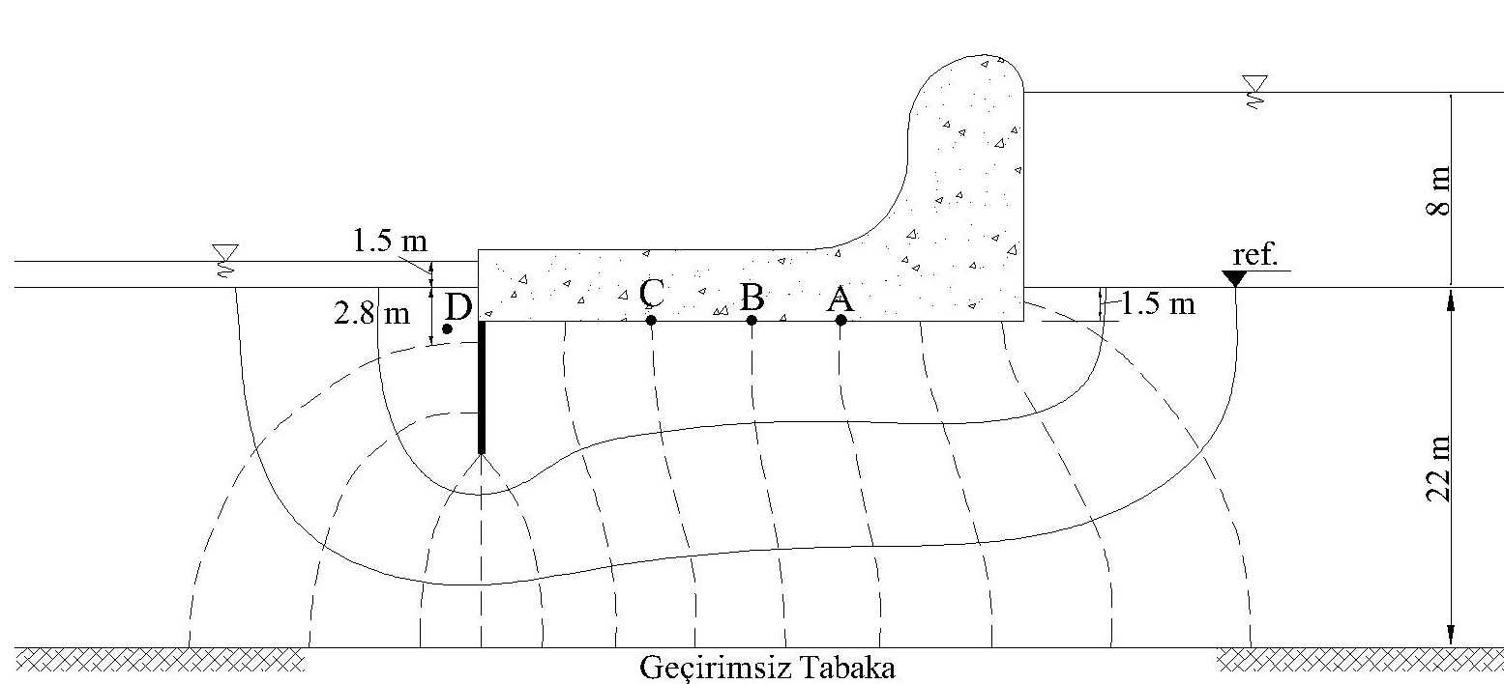

Öğrenci Adı Soyadı: Numara: Grup:
- Şekilde gösterilen zemin profilinde,
- A ve B noktalarındaki toplam düşey gerilme (σ), boşluk suyu basıncı (u) ve efektif düşey gerilmeyi (σ′) hesaplayınız (12p).
- Zemin profili verilen arazide, zemin yüzeyine 15 m x 25 m boyutlu ve 120 kPa üniform yüklü bir temel yerleştirilmesi halinde temelin merkezi altında ve B noktası seviyesinde meydana gelen düşey gerilme artışını (Δσ), 2:1 yöntemi ve Boussinesq abağını kullanarak hesaplayınız (10p).

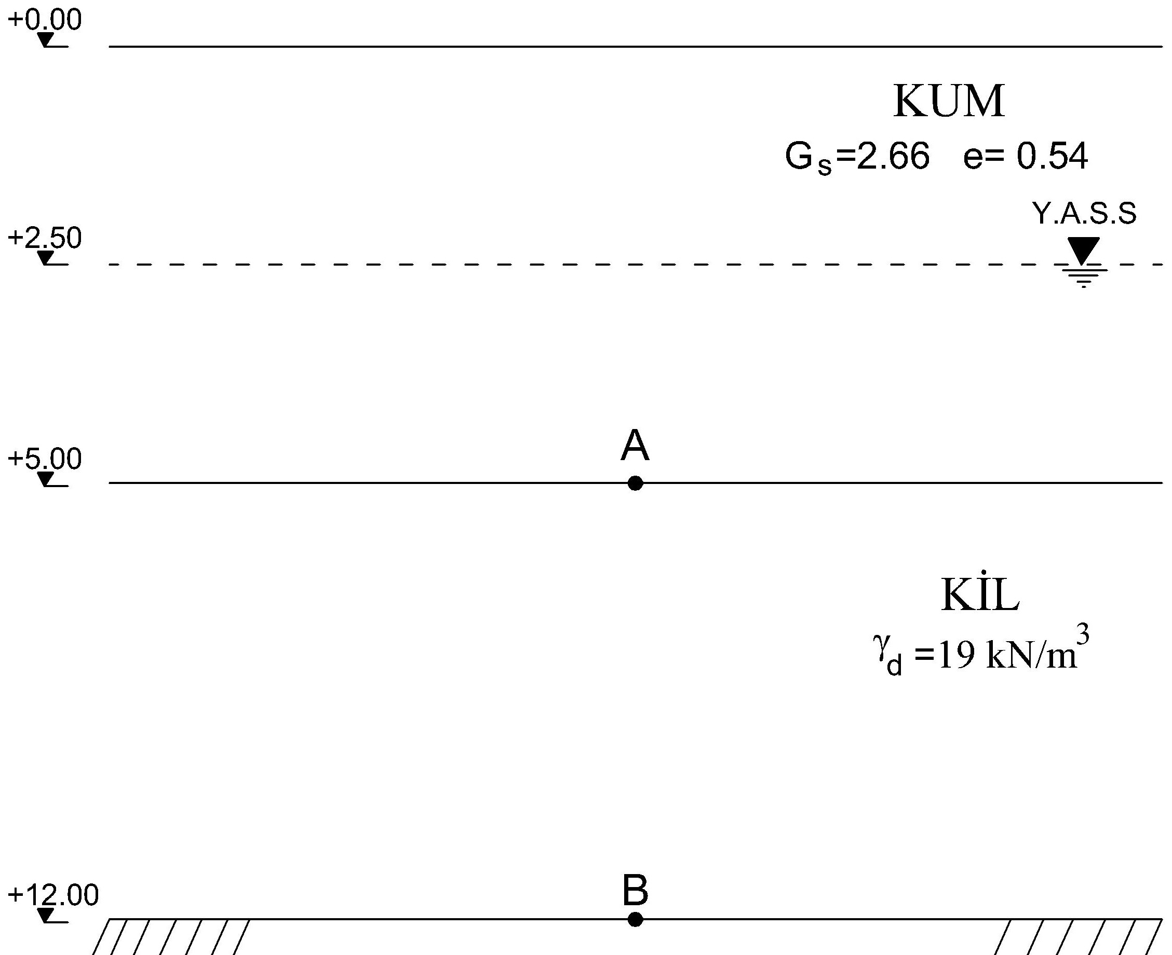

Sınav süresi 90 dakikadır. Başarılar…

